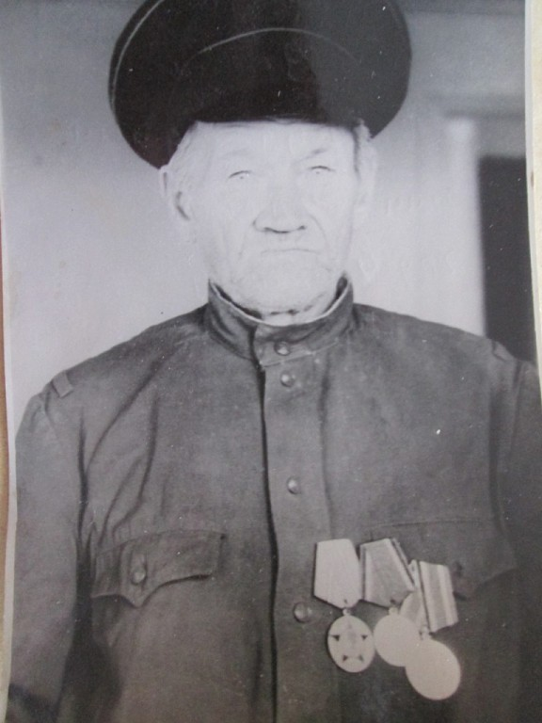

**Вяземский Семен Дмитриевич**

1911- 1982

Был призван по мобилизации 03.09.1942 года был направлен в г. Ачинск.

Призван в г. Красноярске , июнь 1943г, рядовой, служил в мотострелковом полку 1943 – 1945

Основание : Алфавитная книга призванных в Вооруженные силы Союза ССР сержантов, солдат и матросов запаса по Тюхтетскому РВК Красноярског края 1941 – 1945г.г. (л.20 № п/п 129) Том восьмой книги «Никто не забыт» (стр.151)